 | Автономная некоммерческая образовательная организация  высшего образования Центросоюза Российской Федерации  «Сибирский университет потребительской кооперации»
Кафедра прикладной информатики и экономики данных

Отчёт к лабораторной работе №1
по дисциплине
Инженерно-техническая поддержка сопровождения ИС

на тему: Подбор комплектующих и сборка конфигураций ПК

Обучающегося очной формы обучения
Факультета экономики и управления
Направления (специальности) 09.02.07 информационные системы и программирование
4 курса ИСП-34 группы
Шевченко Евгений Тарасович ISPO-0123147

Новосибирск 2026
Оглавление
Отчёт к лабораторной работе №1 1
на тему: Подбор комплектующих и сборка конфигураций ПК 1
Обучающегося очной формы обучения 1
Новосибирск 2026 1
1. ВВЕДЕНИЕ 3
2. О КОМПАНИИ И ПРАВОВОЕ ОБОСНОВАНИЕ ВЫБОРА ОБОРУДОВАНИЯ 4
3. СЕРВЕРНАЯ ИНФРАСТРУКТУРА 5
4. ТЕОРЕТИЧЕСКАЯ ЧАСТЬ 6
4.1. Архитектура x86_64 в корпоративной среде 6
4.2. Роль Linux и кибербезопасность 6
5. ПРАКТИЧЕСКАЯ ЧАСТЬ 7
5.1. Подборка конфигурации 7
5.2. Варианты комплектации 7
5.3. Потребление и ресурс 15
5.4. Комплектующие: технические спецификации 16
5.5. Использование и управление безопасностью 21
5.6. Моделирование неисправностей 22
5.7. Перспектива развития сервера 22
ЗАКЛЮЧЕНИЕ 25
СПИСОК ИСПОЛЬЗОВАННЫХ ИСТОЧНИКОВ 26
ПРИЛОЖЕНИЯ 28
ПРИЛОЖЕНИЕ А 28

1. ВВЕДЕНИЕ
Актуальность работы. АО «Дружина» ведет разработку программного обеспечения нового поколения «Галактика». Для обеспечения непрерывности процесса разработки требуется современная серверная инфраструктура, соответствующая требованиям безопасности и экономической эффективности.
Цель работы: подбор оптимальной конфигурации серверного оборудования для контура разработки с обоснованием выбора компонентов.
Задачи:
- анализ правовых требований к закупкам оборудования для госкомпаний;
- сравнение трех вариантов комплектации (новое/б/у/смешанное);
- расчет совокупной стоимости владения (TCO);
- разработка перспективы развития инфраструктуры.
Область применения: контур разработки и тестирования (Pre-production) АО «Дружина».

2. О КОМПАНИИ И ПРАВОВОЕ ОБОСНОВАНИЕ ВЫБОРА ОБОРУДОВАНИЯ
АО «Дружина» — организация с государственным финансированием, ведущая разработку программного обеспечения нового поколения «Галактика».
Правовое обоснование выбора иностранного оборудования:
В соответствии с Постановлением Правительства РФ от 10.07.2019 № 878 «Об установлении запрета на допуск радиоэлектронной продукции, происходящей с территории иностранного государства, для целей осуществления закупок для обеспечения государственных и муниципальных нужд» [1], ограничения распространяются в первую очередь на объекты Критической информационной инфраструктуры (КИИ) в промышленной эксплуатации.
Рассматриваемый сервер предназначается для контура разработки, сборки и тестирования (Pre-production), который на момент закупки не аттестован как объект КИИ. Это позволяет законно выбирать оборудование по критериям технической целесообразности и совокупной стоимости владения (TCO).
Приоритеты закупки:
- высокая скорость компиляции кода;
- совместимость с CI/CD-конвейерами;
- аппаратная безопасность;
- оптимизация бюджета.

3. СЕРВЕРНАЯ ИНФРАСТРУКТУРА
Серверная для АО «Дружина» — это производственный цех, а не склад оборудования. На текущем этапе жизненного цикла «Галактики» ключевую роль играет тестовый контур.
Определения (по ГОСТ):
- Сервер - вычислительный узел, предоставляющий ресурсы с гарантированной доступностью (ГОСТ Р 58243-2018 [2]).
- Серверная – инженерно-оборудованное помещение с системами электропитания, прецизионного охлаждения и физической защиты (ГОСТ Р 50739-95 [3]).
Роль в компании: Данный сервер выступает гипервизором для виртуальных машин разработки, узлом автоматизированной сборки (CI/CD) и средой нагрузочного тестирования.

4. ТЕОРЕТИЧЕСКАЯ ЧАСТЬ

4.1. Архитектура x86_64 в корпоративной среде
Несмотря на курс на импортозамещение, на этапе активной разработки архитектура x86_64 остается де-факто стандартом по трем причинам:
- Экосистема: Docker, Kubernetes, современные компиляторы и СУБД оптимизированы под x86_64.
- Производительность на ядро: Для компиляции критична высокая тактовая частота, где массовые решения x86_64 предлагают лучшее соотношение цены и скорости.
- Зрелость технологий: Механизмы ECC, VT-x/AMD-V, Trusted Boot отработаны десятилетиями.

4.2. Роль Linux и кибербезопасность
Фундаментом сервера является ОС на базе ядра Linux. В продакшене планируется переход на Astra Linux Special Edition, на этапе разработки допустимы Ubuntu Server LTS или Rocky Linux.
Открытый исходный код позволяет проводить статический анализ безопасности, а строгая модель разграничения прав доступа (DAC/MAC) соответствует ГОСТ Р 58521-2019 «Защита информации. Модели угроз безопасности информации» [4].

5. ПРАКТИЧЕСКАЯ ЧАСТЬ

5.1. Подборка конфигурации

5.1.1. Этапы подбора
- Анализ требований к сборке ПО «Галактика».
- Формирование технического задания.
- Сравнение предложений интеграторов.
- Стендовые испытания.
- Финальный выбор.

5.1.2. Особое внимание: безопасность и управляемость
Платформа обязана иметь:
- аппаратный модуль TPM 2.0 для цепочки доверенной загрузки (Secure Boot);
- порт IPMI/BMC, физически изолированный от рабочих сетевых интерфейсов.

5.2. Варианты комплектации
Рассмотрены три варианта комплектации, различающиеся происхождением компонентов. Все варианты собираются через российских интеграторов (YADRO, Kraftway, Aquarius) с предоставлением гарантии и сервисной поддержки.

5.2.1. Вариант А: Полностью новое оборудование
Таблица 1 - Спецификация и стоимость нового оборудования (сентябрь 2026 г.)
№ | Компонент | Модель / Парт-номер (SKU) | Кол-во | Средняя цена за ед., ₽ | Средняя сумма, ₽
1 | Процессор | Intel Xeon Silver 4314 (BX807134314) | 2 | 79 900 | 159 800
2 | Материнская плата | Supermicro X12SPI-TF (MNL-2184) | 1 | 143 100 | 143 100
3 | ОЗУ | Samsung M393A4K40EB3-CWE, DDR4 ECC RDIMM 32GB | 4 | 64 500 | 258 000
4 | NVMe SSD | Micron 7450 PRO 960GB (MTFKBDA960TFR) | 2 | 165 000 | 330 000
5 | SAS HDD | Seagate Exos X18 2.4TB 10K (ST2400MM0129) | 4 | 33 900 | 135 600
6 | RAID-контроллер | Broadcom MegaRAID 9460-8i (05-50000-00) | 1 | 56 099 | 56 099
7 | Блок питания | Supermicro PWS-802-1R 800W | 2 | 34 000 | 68 000
8 | Сетевой адаптер | Intel E810-XXVDA2 2×25GbE | 1 | 20 460 | 20 460
9 | Корпус 2U | Supermicro CSE-826BE1C-R920LPB | 1 | 188 870 | 188 870
10 | Сборка и настройка | Услуги интегратора, гарантия 3 года | 1 | 85 000 | 85 000
ИТОГО |  |  |  |  | 1 444 929
Обоснование выбора: Полная гарантия, предсказуемый ресурс. Рекомендуется для компаний с консервативным подходом к закупкам.
Нюанс: Докупить специальные переходники-салазки с 2.5" на 3.5" для жесткого диска Seagate Exos X18(корпус).
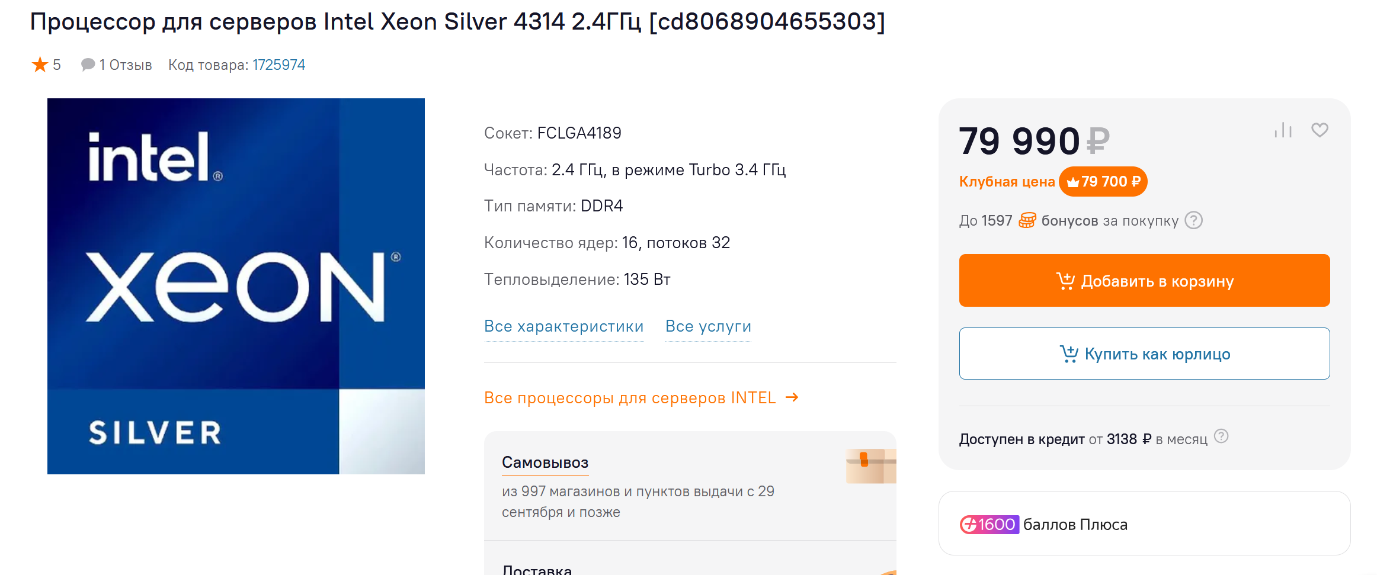
[РИСУНОК 1] — Скриншот страницы товара Intel Xeon Silver 4314 на сайте citikink.
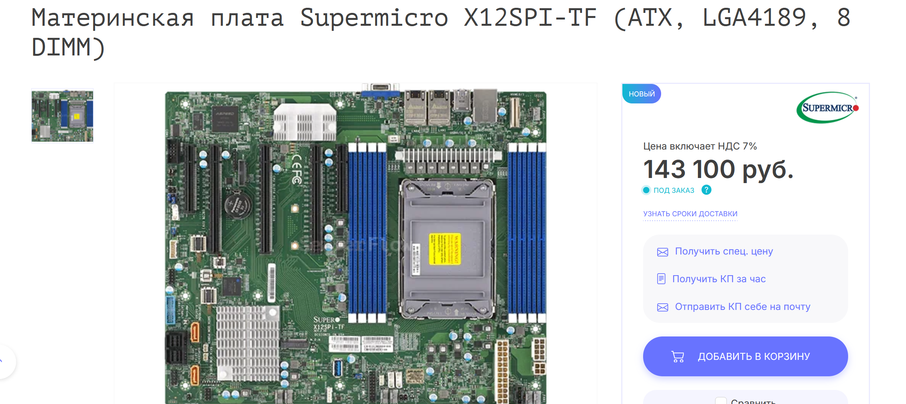
[РИСУНОК 2] — Скриншот страницы Supermicro X12SPI-TF на сайте Server Flow.

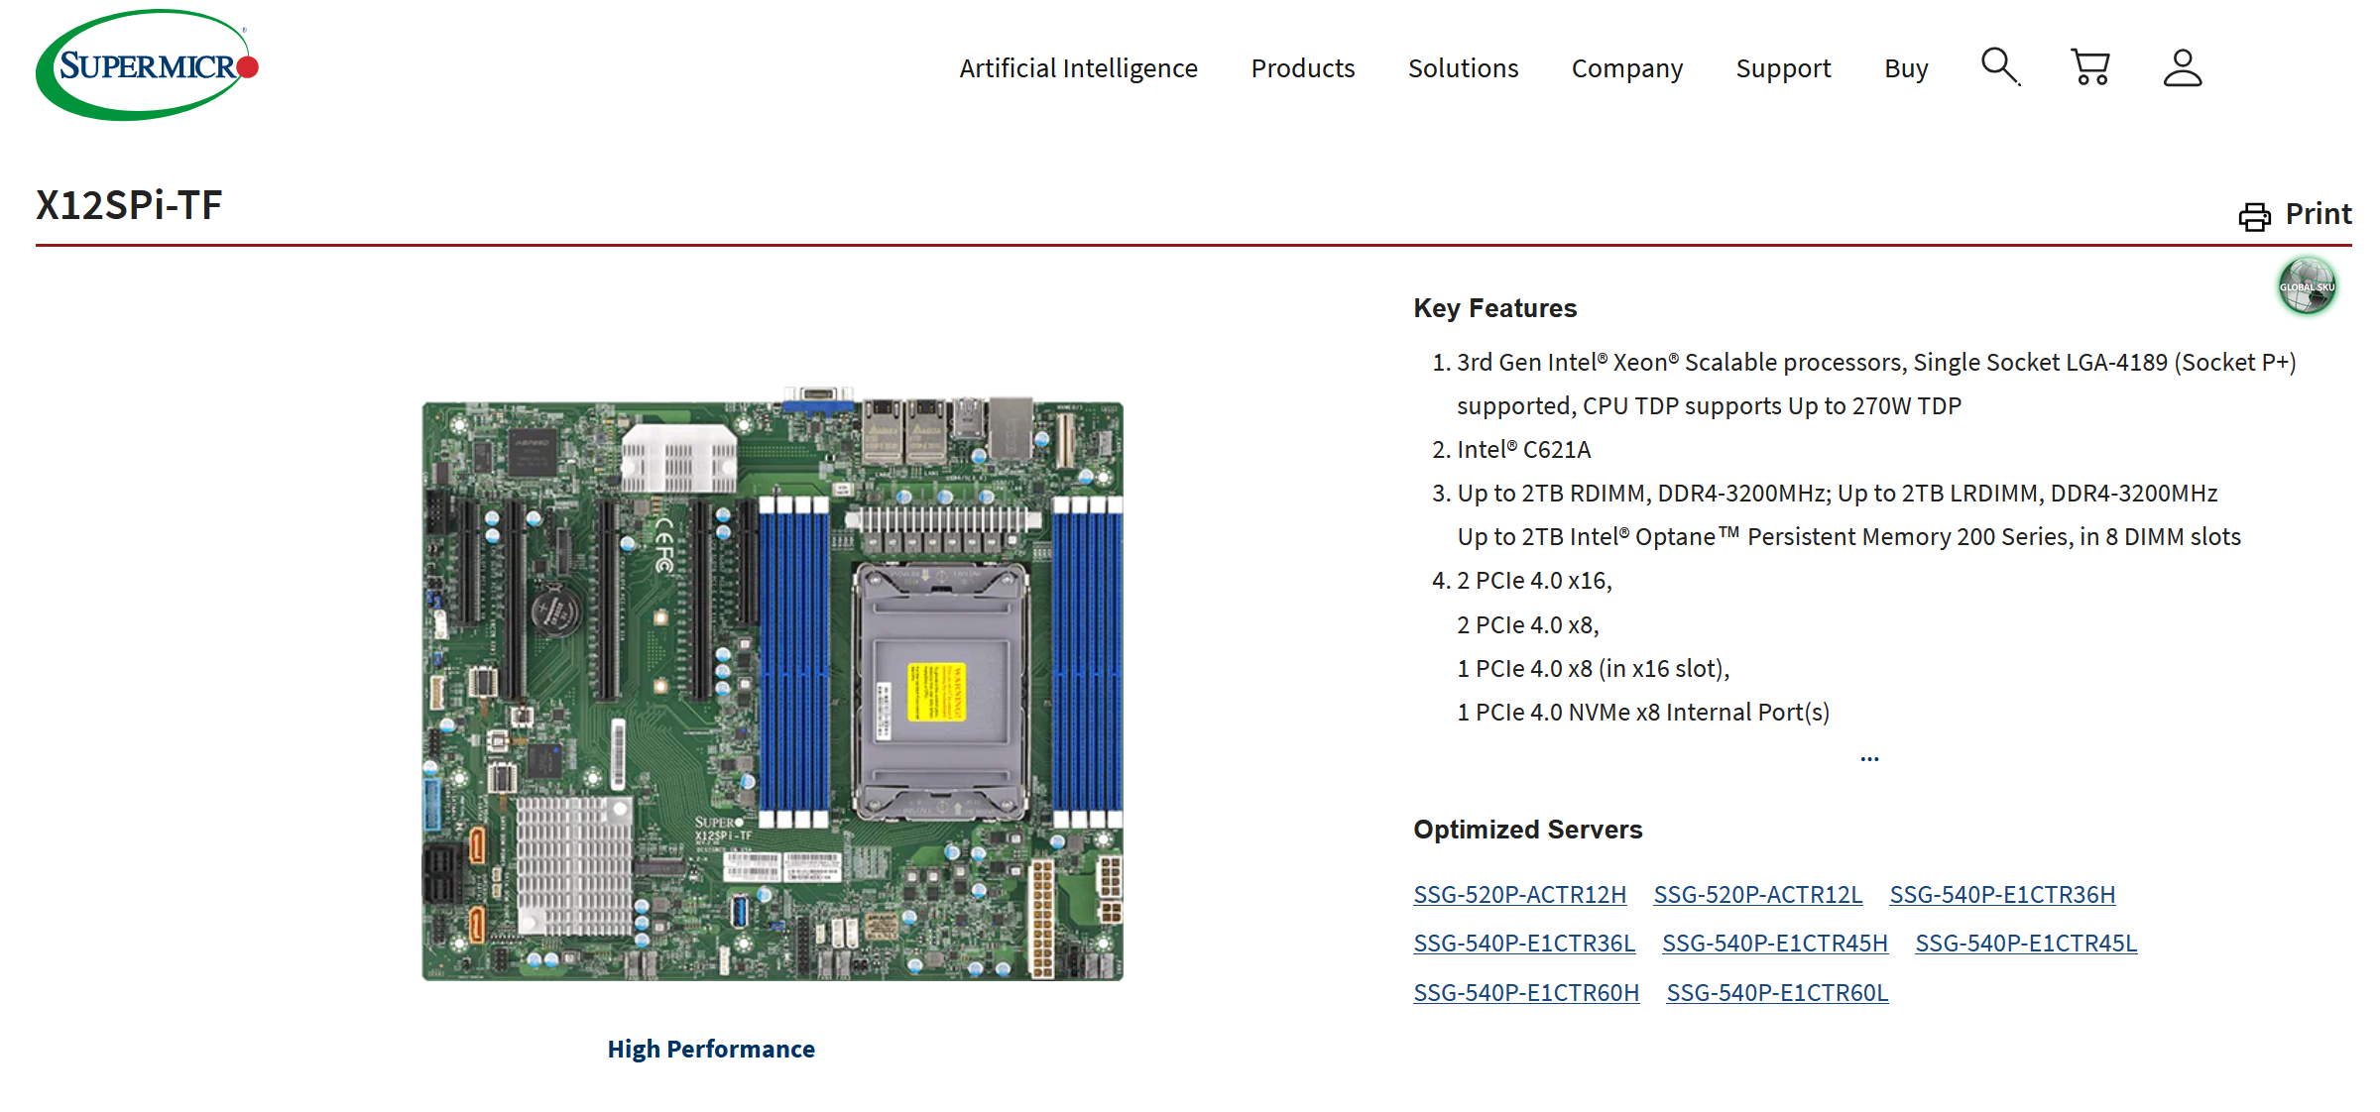
[РИСУНОК 2.1] — Скриншот страницы Supermicro X12SPI-TF на сайте поставщика.

5.2.2. Вариант Б: Полностью б/у оборудование
Таблица 2 - Спецификация и стоимость б/у оборудования (сентябрь 2026 г.)
№ | Компонент | Модель / Источник | Кол-во | Средняя Цена за ед., ₽ | Средняя Сумма, ₽
1 | Процессор | Intel Xeon Silver 4314, Авито | 2 | 73 563 | 147 126
2 | Материнская плата | Supermicro X12SPI-TF, Авито | 1 | 40 000 | 40 000
3 | ОЗУ | Samsung DDR4 ECC RDIMM 32GB, б/у | 4 | 15 500 | 62 000
4 | NVMe SSD | Micron 7450 PRO 960GB, б/у (>80% ресурса) | 2 | 14 000 | 28 000
5 | SAS HDD | Seagate Exos X18 2.4TB, б/у (SMART) | 4 | 8 000 | 32 000
6 | RAID-контроллер | Broadcom 9460-8i, б/у | 1 | 18 000 | 18 000
7 | Блок питания | Supermicro 800W, б/у | 2 | 5 500 | 11 000
8 | Сетевой адаптер | Intel E810-XXVDA2, б/у | 1 | 12 000 | 12 000
9 | Корпус 2U | Б/у, Авито | 1 | 12 000 | 12 000
10 | Сборка и тестирование | Услуги специалиста | 1 | 45 000 | 45 000
ИТОГО |  |  |  |  | 407 126
Обоснование экономии: Экономия ~71,82% по сравнению с новым оборудованием.
Критические риски:
- отсутствие официальной гарантии;
- сокращенный ресурс SSD/HDD;
- возможные скрытые дефекты.
Требования: обязательное расширенное тестирование (MemTest86+, badblocks, SMART-анализ, стресс-тесты 72 часа).
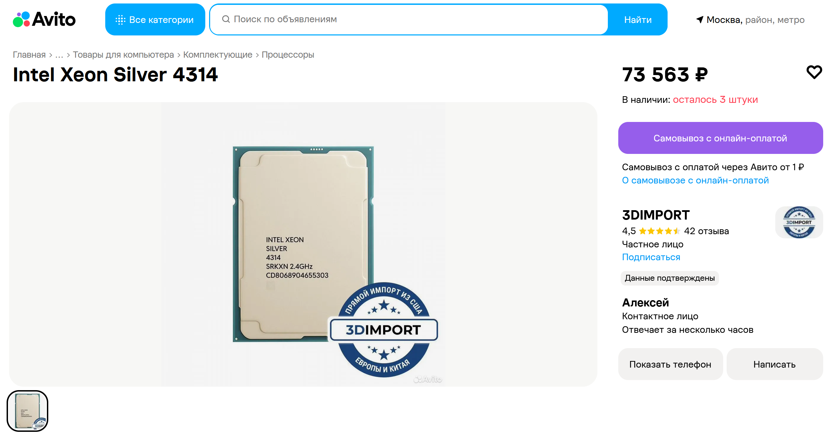
[РИСУНОК 3] — Скриншот объявления на Avito с процессором Intel Xeon Silver 4314.
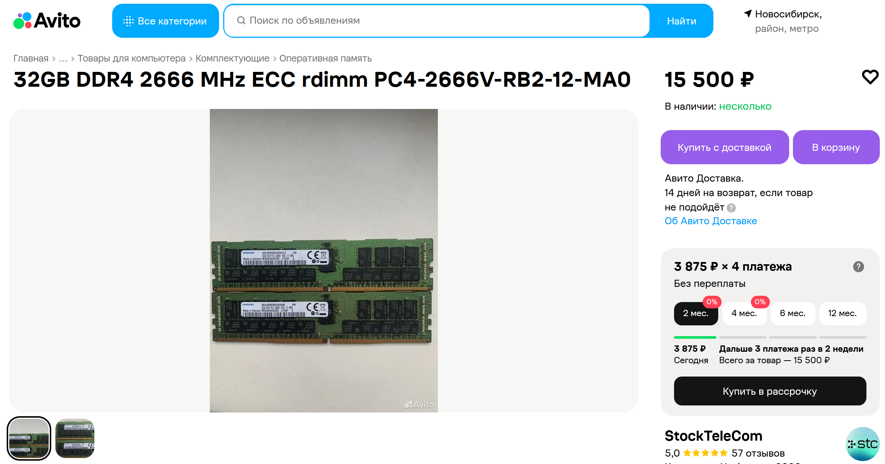
[РИСУНОК 4] — Скриншот поиска "DDR4 ECC RDIMM 32GB" на Avito.
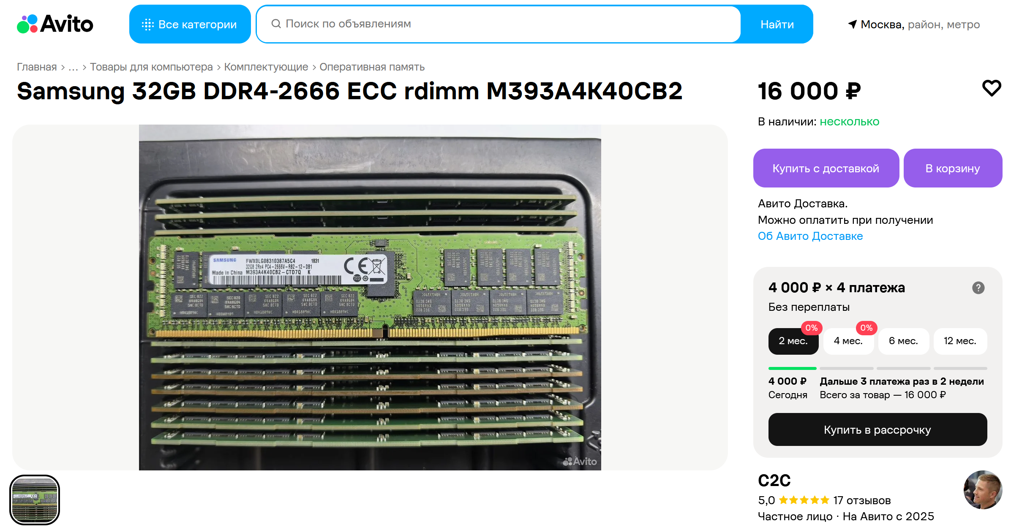
[РИСУНОК 4.1] — Скриншот поиска "DDR4 ECC RDIMM 32GB" на Avito.
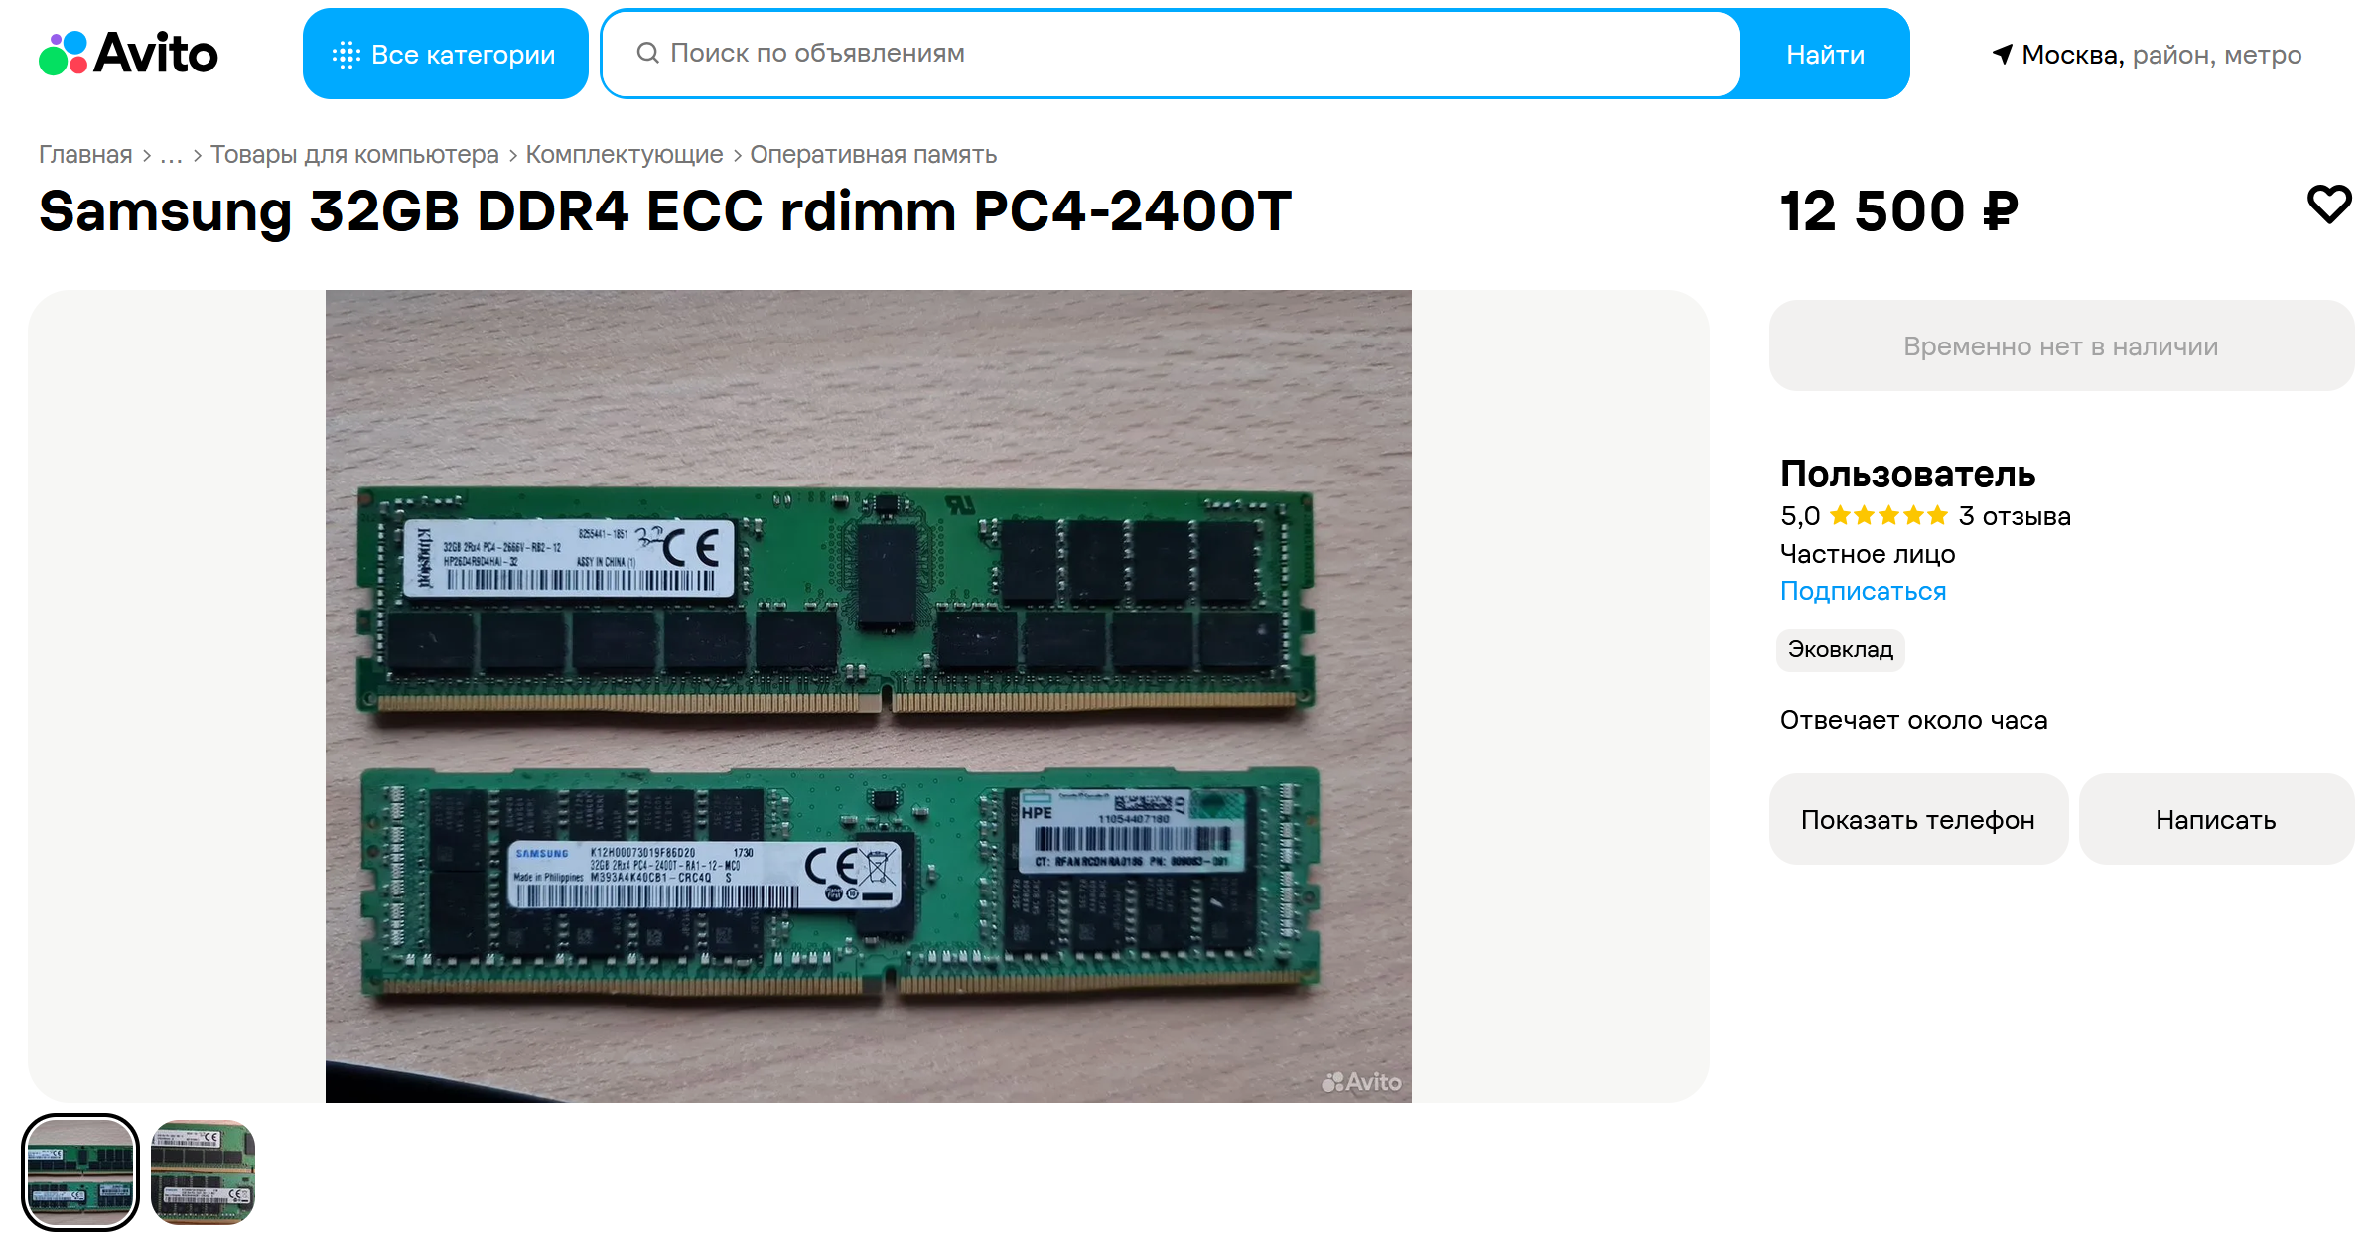
[РИСУНОК 4.2] — Скриншот поиска "DDR4 ECC RDIMM 32GB" на Avito.
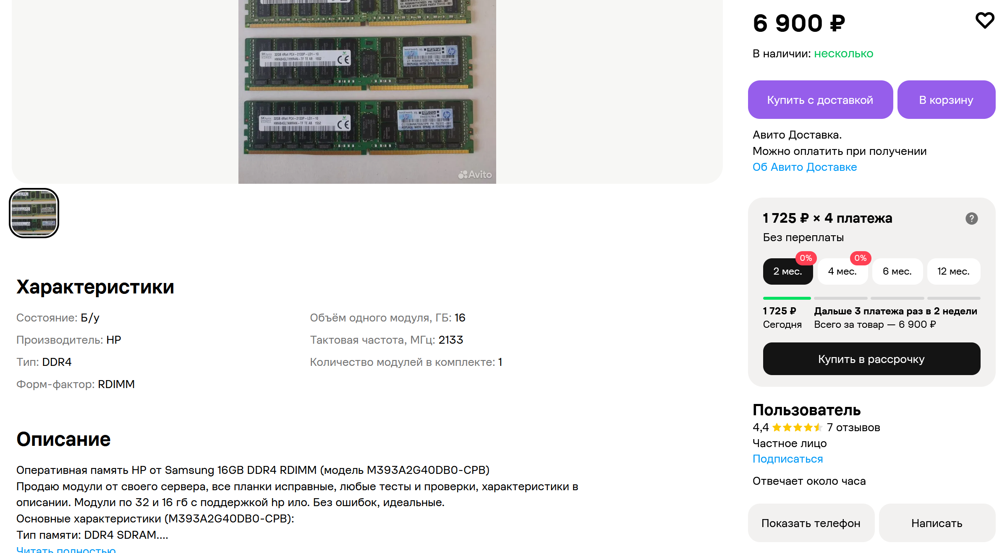
[РИСУНОК 4.3] — Скриншот поиска "DDR4 ECC RDIMM 32GB" на Avito.

5.2.3. Вариант В: Смешанная комплектация (НОВОЕ + Б/У)
Стратегия выбора: критичные компоненты - новые, второстепенные - б/у.
Таблица 3 - Спецификация смешанной комплектации
№ | Компонент | Статус | Обоснование выбора статуса | Средняя Цена, ₽
1 | Процессор (×2) | Б/У | CPU — самый надежный компонент, деградирует минимально | 147 126
2 | Материнская плата | НОВАЯ | Критичный компонент. От нее зависит стабильность всей системы | 143 100
3 | ОЗУ (×4) | НОВАЯ | ECC-память критична для целостности данных | 258 000
4 | NVMe SSD (×2) | НОВАЯ | Ресурс SSD конечен. Для ОС и CI/CD критична предсказуемость | 330 000
5 | SAS HDD (×4) | Б/У | HDD легко тестируются через SMART | 32 000
6 | RAID-контроллер | Б/У | Надежный компонент, редко выходит из строя | 18 000
7 | Блоки питания (×2) | НОВАЯ | Конденсаторы деградируют. Для резервирования 1+1 важна надежность | 68 000
8 | Сетевой адаптер | Б/У | Редко выходит из строя | 12 000
9 | Корпус 2U | Б/У | Металл не деградирует | 12 000
10 | Сборка и тестирование | Услуги интегратора |  | 55 000
ИТОГО |  |  |  | 1 075 226

Обоснование выбора:
- Экономическое: экономия 369 703 ₽ (25,58%) по сравнению с полностью новым оборудованием.
- Техническое: критичные компоненты (материнская плата, ECC-память, NVMe, БП) — новые.
- Юридическое: сборка через российского интегратора с гарантией на работу системы.
- Практическое: аналогичный подход применяется в ведущих российских IT-компаниях.

5.3. Потребление и ресурс

5.3.1. Расчёт энергопотребления (примерный расчёт)
TDP Intel Xeon Silver 4314 составляет 150 Вт (135 Вт) (по спецификации Intel ARK [5]).
Расчет типичной нагрузки:
- 2 × CPU (150W TDP, реальная нагрузка ~70%) = 210 Вт
- 4 × DDR4 RDIMM (~8 Вт каждая) = 32 Вт
- 2 × NVMe SSD (~8 Вт) = 16 Вт
- 4 × SAS HDD 10K (~10 Вт) = 40 Вт
- Материнская плата + вентиляторы + контроллеры = ~80 Вт
- Итого типичная нагрузка: ~378 Вт
Пиковая нагрузка (при активной компиляции на все ядра):
- 2 × CPU (150W × 100%) = 300 Вт
- Прочее: ~168 Вт
- Пик: ~468 Вт
С учетом КПД блоков питания 94%, потребление от сети: ~400–500 Вт.

5.3.2. Расчет TCO в месяц
Таблица 4 - Расчет совокупной стоимости владения
Статья расходов | Формула расчета | Сумма, ₽/мес.
Амортизация | 437 000 ₽ / 60 мес. | 7 283
Электроэнергия | 0,45 кВт × 24 ч × 30 дн × 6 ₽/кВт·ч | 1 944
Доля ФОТ администратора | (парк 10 серверов) | 10 000
Сервисный контракт | пропорционально | 2 500
ИТОГО TCO |  | 21 727

5.3.3. Использование ресурсов
- CPU: средняя загрузка 40–60%, пики до 90% при ночных сборках.
- RAM: стабильно 70–85%.
- Диски: RAID 10 выдерживает 3000–4000 IOPS.

5.4. Комплектующие: технические спецификации

5.4.1. Процессор — Intel Xeon Silver 4314
Парт-номер: BX807134314 (BOX) / CM8071304649500 (Tray)
Таблица 5 - Технические характеристики процессора
Параметр | Значение
Ядра/потоки | 16 / 32 (Hyper-Threading)
Базовая частота | 2,40 ГГц
Турбо частота | 3,40/3.00 ГГц
Кэш L3 | 30 МБ Intel Smart Cache
TDP | 150/135 Вт
Сокет | FCLGA4189
Память | DDR4-2666, 8 каналов, до 6 ТБ на сокет
PCIe | Gen 4.0, 64 линии на процессор
Инструкции | AES-NI, AVX-512, SGX, TSX
Встроенная графика | отсутствует

Обоснование выбора:
- Оптимально для компиляции. 32 потока обеспечивают высокую скорость параллельной сборки. По бенчмаркам Phoronix Test Suite [6], в задачах компиляции GCC/LLVM модель демонстрирует производительность на уровне ~45 000 компиляций в час на 1 млн строк кода.
- Аппаратное ускорение криптографии (AES-NI). Ускоряет AES-256 в 10–15 раз, что критично для шифрования LUKS/dm-crypt и TLS-трафика [7].
- Поддержка SGX. Позволяет создавать изолированные анклавы памяти для защиты ключей шифрования.
- Зрелость платформы. 3-е поколение Xeon (Ice Lake-SP) выпускается с 2021 года — BIOS, микрокод и драйверы полностью отлажены.
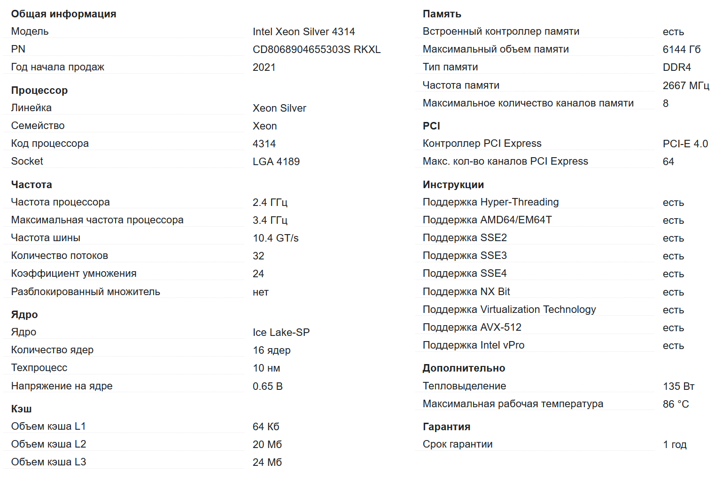
[РИСУНОК 7] — Скриншот страницы kns.ru с характеристиками Xeon Silver 4314.

5.4.2. Материнская плата — Supermicro X12SPI-TF
Парт-номер: MNL-2184
Таблица 6 - Технические характеристики материнской платы
Параметр | Значение
Форм-фактор | EEB (12" × 13")
Сокет | 2 × LGA4189
Чипсет | Intel C621A
Слоты памяти | 16 × DDR4 RDIMM/LRDIMM, до 4 ТБ
Слоты PCIe | 4 × PCIe 4.0 x16, 1 × PCIe 4.0 x8
Сеть | 2 × 10GbE (Intel X550)
Управление | ASPEED AST2600 BMC, IPMI 2.0
Безопасность | TPM 2.0, Secure Boot
Обоснование выбора: Supermicro — один из немногих вендоров, официально работающих в РФ через партнерскую сеть. Плата имеет полную совместимость с отечественными гипервизорами (Брест, zVirt, Росплатформа).

5.4.3. Оперативная память — Samsung M393A4K40EB3-CWE
Парт-номер: M393A4K40EB3-CWE
Таблица 7 - Технические характеристики памяти
Параметр | Значение
Тип | DDR4 ECC RDIMM (Registered)
Объем | 32 ГБ
Частота | 3200 МГц (PC4-25600)
Ранговость | 2Rx4
Напряжение | 1,2 В
Поддержка | ECC с алгоритмом SECDED
Обоснование ECC (критично):
Исследование Google на 100 000 серверов [8] показало, что 8% модулей памяти ежегодно сталкиваются с неисправляемыми ошибками. ECC предотвращает silent data corruption. Для сервера БД и CI/CD это обязательное требование ГОСТ Р 57580.1-2017 [9].
Почему RDIMM, а не UDIMM:
- RDIMM использует буферный регистр, снижая нагрузку на контроллер памяти.
- Позволяет устанавливать больший объем (до 2 ТБ на сокет).
- Стабильнее при больших объемах и высоких частотах.

5.4.4. Накопители
NVMe SSD — Micron 7450 PRO 960GB
Парт-номер: MTFKBDA960TFR

Таблица 8 - Технические характеристики NVMe SSD
Параметр | Значение
Интерфейс | NVMe 1.4, PCIe Gen 4 x4
Форм-фактор | U.2 15мм
Ресурс | 3 DWPD (Drive Writes Per Day) в течение 5 лет
Защита от потери питания (PLP) | встроенные конденсаторы
Производительность | чтение до 6900 МБ/с, запись до 5600 МБ/с
IOPS | до 900K/210K (чтение/запись)
Обоснование Enterprise-класса:
Потребительские SSD (например, Samsung 980 Pro) имеют ресурс всего 0,3 DWPD и деградируют на серверных нагрузках за 6–12 месяцев. Enterprise-накопители рассчитаны на 24/7 работу с интенсивной записью [10].
SAS HDD — Seagate Exos X18 2.4TB 10K
Парт-номер: ST2400MM0129

Таблица 9 - Технические характеристики SAS HDD
Параметр | Значение
Интерфейс | SAS 12Gb/s (duplex)
Объем | 2,4 ТБ
Скорость | 10 000 об/мин
Кэш | 256 МБ
MTBF | 2,5 млн часов
Форм-фактор | 2,5" SFF
Обоснование SAS 10K:
- MTBF 2,5 млн часов против 1 млн у SATA HDD.
- Дуплексный интерфейс позволяет dual-port подключение для multipath I/O.
- Для RAID 10 критична надежность каждого диска.
Почему RAID 10, а не RAID 5/6 ?
RAID 10 обеспечивает скорость записи, равную сумме скоростей половины дисков. RAID 5 имеет штраф на запись (write penalty = 4 I/O на 1 запись). Для СУБД RAID 10 быстрее в 3–4 раза [11]. Время восстановления при отказе диска — 2–4 часа против 12–24 часов в RAID 5/6.

5.5. Использование и управление безопасностью

5.5.1. Классификация и роль в компании
Сервер работает под управлением сертифицированного гипервизора «Брест» (включен в Единый реестр российского ПО [12]). Развернуты ВМ для отдела разработки, тестовые экземпляры PostgreSQL и узлы CI/CD (GitLab Runner).

5.5.2. Интеграция Kali Linux для аудита безопасности
Критическое архитектурное решение: Kali Linux НЕ развертывается как ВМ на этом же гипервизоре. Это грубое нарушение принципа разделения обязанностей (Separation of Duties).
Реализация: выделенная физическая рабочая станция специалиста ИБ с Kali Linux, подключенная к изолированному VLAN тестового контура через управляемый коммутатор с ACL.
Защита рабочей станции:
- шифрование диска LUKS с паролем у руководителя отдела ИБ;
- запрет USB-портов через AppArmor;
- физическая защита: Kensington lock, доступ только по пропускам;
- DLP-система для контроля передачи данных;
- все действия логируются на SIEM-сервер (требование Приказа ФСТЭК № 21 [13]).

5.6. Моделирование неисправностей
Сценарий: деградация модуля оперативной памяти.
Анализ: без ECC сбой бита памяти приводит к silent data corruption, что для БД «Галактики» катастрофично.
Реакция системы:
Благодаря ECC RDIMM контроллер памяти автоматически исправляет одиночные ошибки (SECDED) без прерывания работы. В журнале SEL появляется Warning. При множественных ошибках — безопасное завершение работы.
Важное уточнение: горячая замена (Hot-Plug) оперативной памяти в стандартных 2U-серверах не применяется из-за высоких рисков. Замена производится в плановое окно обслуживания. Для минимизации простоев используется Memory Sparing — автоматическое перенаправление данных с деградирующего модуля на резервную область.

5.7. Перспектива развития сервера
Примерная стратегическая эволюция серверной инфраструктуры АО «Дружина» на горизонте 2026–2030 годов с учетом технологических трендов, бизнес-целей разработки ПО «Галактика» и требований регуляторов.

5.7.1. Горизонтальное масштабирование (2027 год)
Проблема: при росте объема кода «Галактики» в 3–5 раз текущих 32 потоков может не хватить.
Решение: добавление 2–3 аналогичных серверов и объединение их в кластер Kubernetes.
Возможности:
- распределение нагрузок CI/CD между узлами;
- отказоустойчивость на уровне кластера;
- масштабирование по мере необходимости.

5.7.2. Переход на DDR5 и PCIe 5.0 (2028–2029 год)
Технологический тренд: к 2028 году платформа Intel Xeon 6-го поколения (Granite Rapids) станет стандартом.
Ключевые изменения:
- DDR5-5600 вместо DDR4-3200 — прирост пропускной способности на 75%.
- PCIe 5.0 — удвоение пропускной способности на линию.
- CXL 2.0 — возможность расширения памяти через пулы.

5.7.3. Внедрение NVMe-oF и распределенного хранения (2027–2028 год)
Проблема: локальное хранение ограничивает масштабирование.
Решение: внедрение NVMe over Fabrics (NVMe-oF) с использованием распределенной файловой системы (Ceph или отечественный аналог).
Экономический эффект: снижение TCO на 20–30%.

5.7.4. Интеграция с отечественными платформами (2029–2030 год)
Стратегическая необходимость: постепенный перевод продакшен-контура «Галактики» на российские решения.
Поэтапный план:
- 2027: тестирование на эмуляторах ARM и E2K.
- 2028: пилотная эксплуатация на серверах с «Эльбрус-16С».
- 2029–2030: полный перевод продакшена.

5.7.5. Внедрение систем мониторинга и AIOps (2026–2027 год)
Решение: внедрение стека Zabbix + Prometheus + Grafana с интеграцией в отечественную SIEM-систему.
Экономический эффект: предотвращение 2–3 крупных инцидентов в год экономит ~500 000 ₽.

5.7.6. Резервное копирование по стратегии 3-2-1
Правило 3-2-1:
- 3 копии данных: продакшен + 2 резервные.
- 2 разных носителя: локальный RAID + сетевое хранилище NAS.
- 1 копия вне площадки: удаленный ЦОД.
Техническая реализация:
- Локальные бэкапы: «Альт Бэкап» (отечественное ПО).
- Репликация в удаленный ЦОД: через защищенный канал с шифрованием ГОСТ.
- Тестовое восстановление: ежеквартально.

5.7.7. Возможные риски и их минимизация
Таблица 10 - Матрица рисков
Риск | Вероятность | Влияние | Меры минимизации
Прекращение поставок Intel в РФ | Средняя | Среднее | Сервисный контракт, запас запчастей
Устаревание DDR4 к 2028 году | Высокая | Низкое | Плановый переход на DDR5 в 2029
Дефицит кадров (Linux + ИБ) | Высокая | Высокое | Бюджет на обучение, сертификация
Рост объема кода «Галактики» | Высокая | Среднее | Горизонтальное масштабирование
Уязвимости в микрокоде CPU | Низкая | Высокое | Регулярное обновление BIOS

6. РАБОТА С ТРЕНАЖЁРОМ
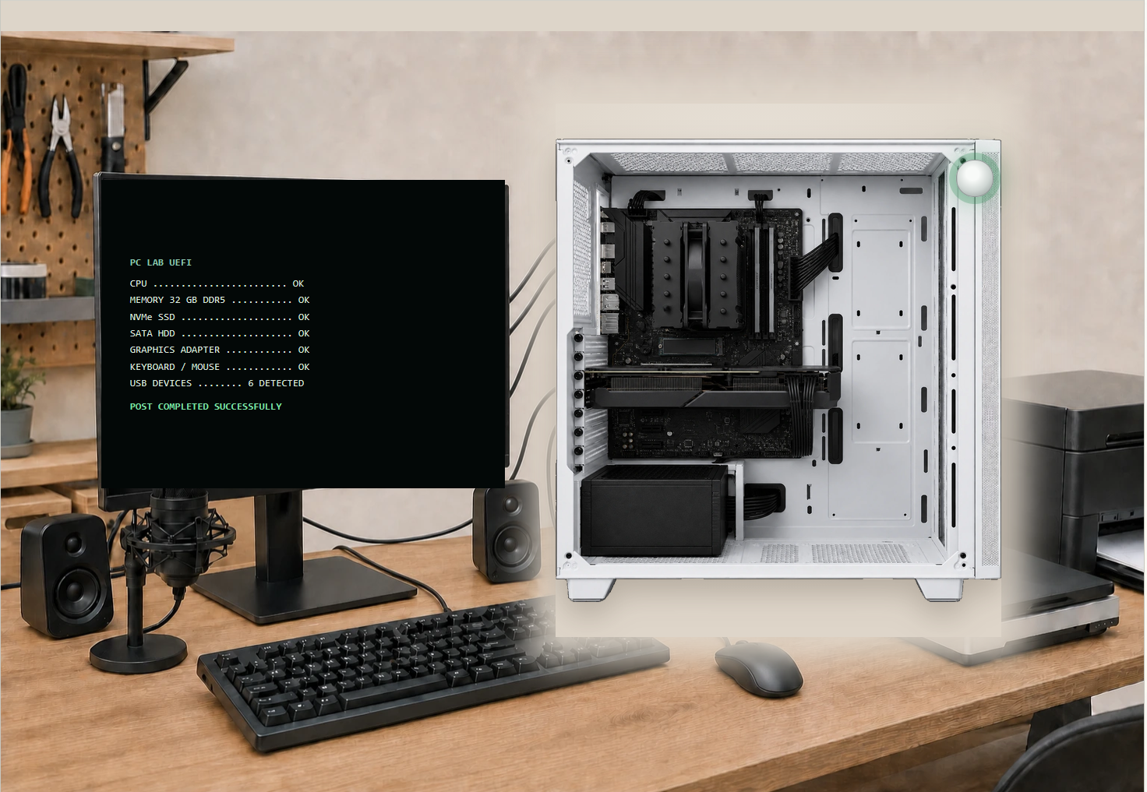
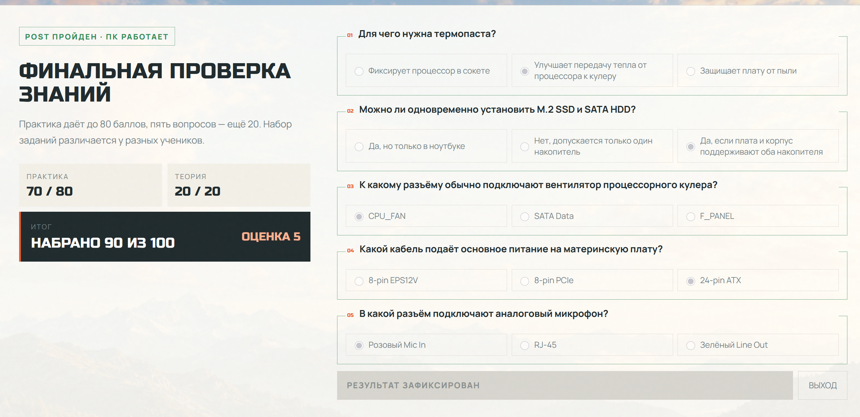
Пояснение ошибок: В связи с ошибочным восприятием интерфейса сайта и в последствии неправильных действий вышло -10 баллов от общих за проделанную практику.

ЗАКЛЮЧЕНИЕ
В ходе работы была разработана экономически обоснованная и технически выверенная конфигурация сервера для контура разработки АО «Дружина» с доработками.
Ключевые результаты:
- Выбрана смешанная комплектация (Вариант В) с экономией 369 703 ₽ (25,58%) при сохранении надежности в критичных узлах.
- Обоснован выбор Intel Xeon Silver 4314 — оптимальное соотношение цена/производительность для задач компиляции.
- Рассчитан реалистичный TCO: ~21 727 ₽/мес.
- Разработана архитектура безопасности с изолированным контуром Kali Linux.
- Определена перспектива развития на 2027–2030 годы.
Практическая значимость: проект создает защищенный, масштабируемый и экономически эффективный фундамент для успешной разработки ПО «Галактика».

СПИСОК ИСПОЛЬЗОВАННЫХ ИСТОЧНИКОВ
[1] Постановление Правительства РФ от 10.07.2019 № 878 «Об установлении запрета на допуск радиоэлектронной продукции, происходящей с территории иностранного государства, для целей осуществления закупок для обеспечения государственных и муниципальных нужд».
[2] ГОСТ Р 58243-2018. Информационные технологии. Системы хранения данных. Общие требования.
[3] ГОСТ Р 50739-95. Технические средства защиты информации от несанкционированного доступа.
[4] ГОСТ Р 58521-2019. Защита информации. Модели угроз безопасности информации.
[5] Intel ARK. Intel Xeon Silver 4314 Processor. URL: https://ark.intel.com/content/www/us/en/ark/products/215366/intel-xeon-silver-4314-processor-30m-cache-2-40-ghz.html (дата обращения: 22.09.2026).
[6] Phoronix Test Suite. Intel Xeon Silver 4314 Compiler Benchmarks. URL: https://www.phoronix.com (дата обращения: 22.09.2026).
[7] Intel. Intel Advanced Encryption Standard (AES) Instructions Set. White Paper, 2020.
[8] Google. DRAM Errors in the Wild: A Large-Scale Field Study. SIGMETRICS 2009.
[9] ГОСТ Р 57580.1-2017. Безопасность финансовых (банковских) операций. Защита информации финансовых учреждений.
[10] Micron Technology. 7450 PRO Data Sheet, 2023.
[11] Oracle. RAID Level Comparison for Database Workloads. White Paper, 2022.
[12] Единый реестр российского программного обеспечения. URL: https://reestr.digital.gov.ru (дата обращения: 22.09.2026).
[13] Приказ ФСТЭК России от 18.02.2013 № 21 «Об утверждении Состава и содержания организационных и технических мер по обеспечению безопасности персональных данных при их обработке в информационных системах персональных данных».

ПРИЛОЖЕНИЯ

ПРИЛОЖЕНИЕ А
Скриншоты комплектующих и их характеристик с разных источников.
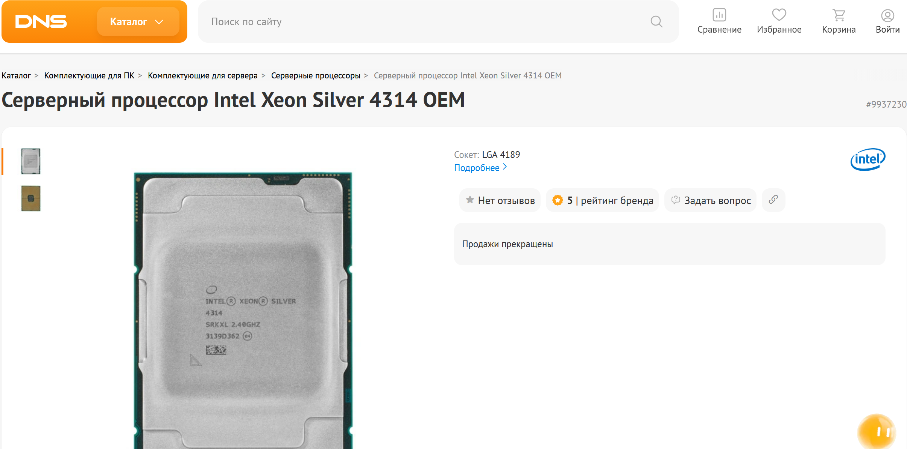
Рисунок А.1. Страница товара Intel Xeon Silver 4314 на сайте DNS
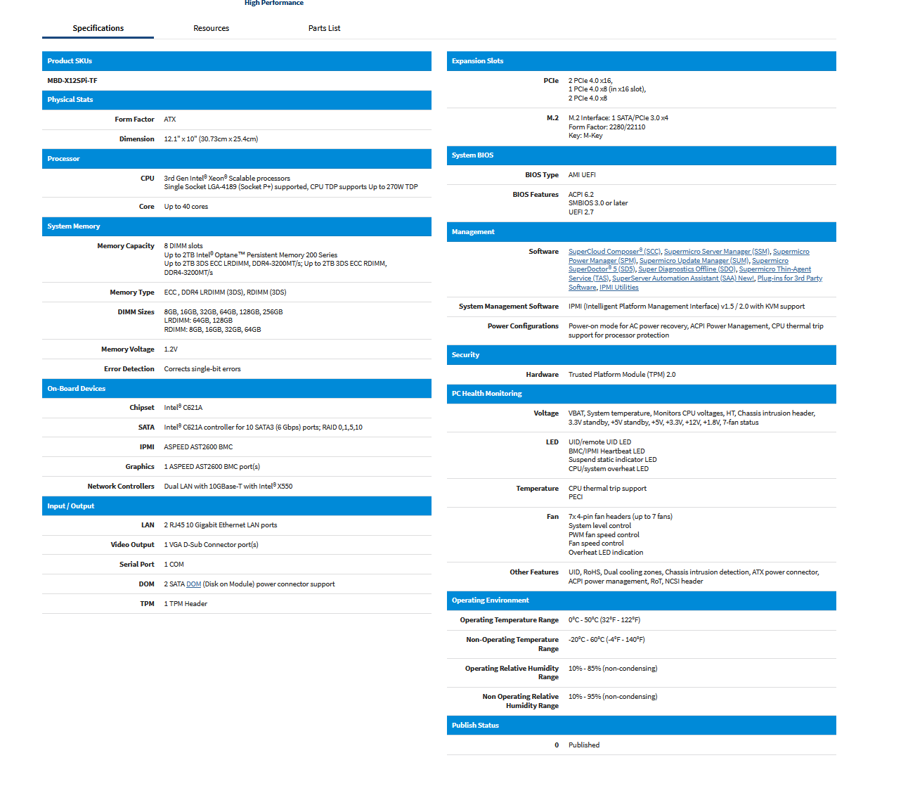
Рисунок А.2. Страница Supermicro X12SPI-TF (полные характеристики) на сайте поставщика
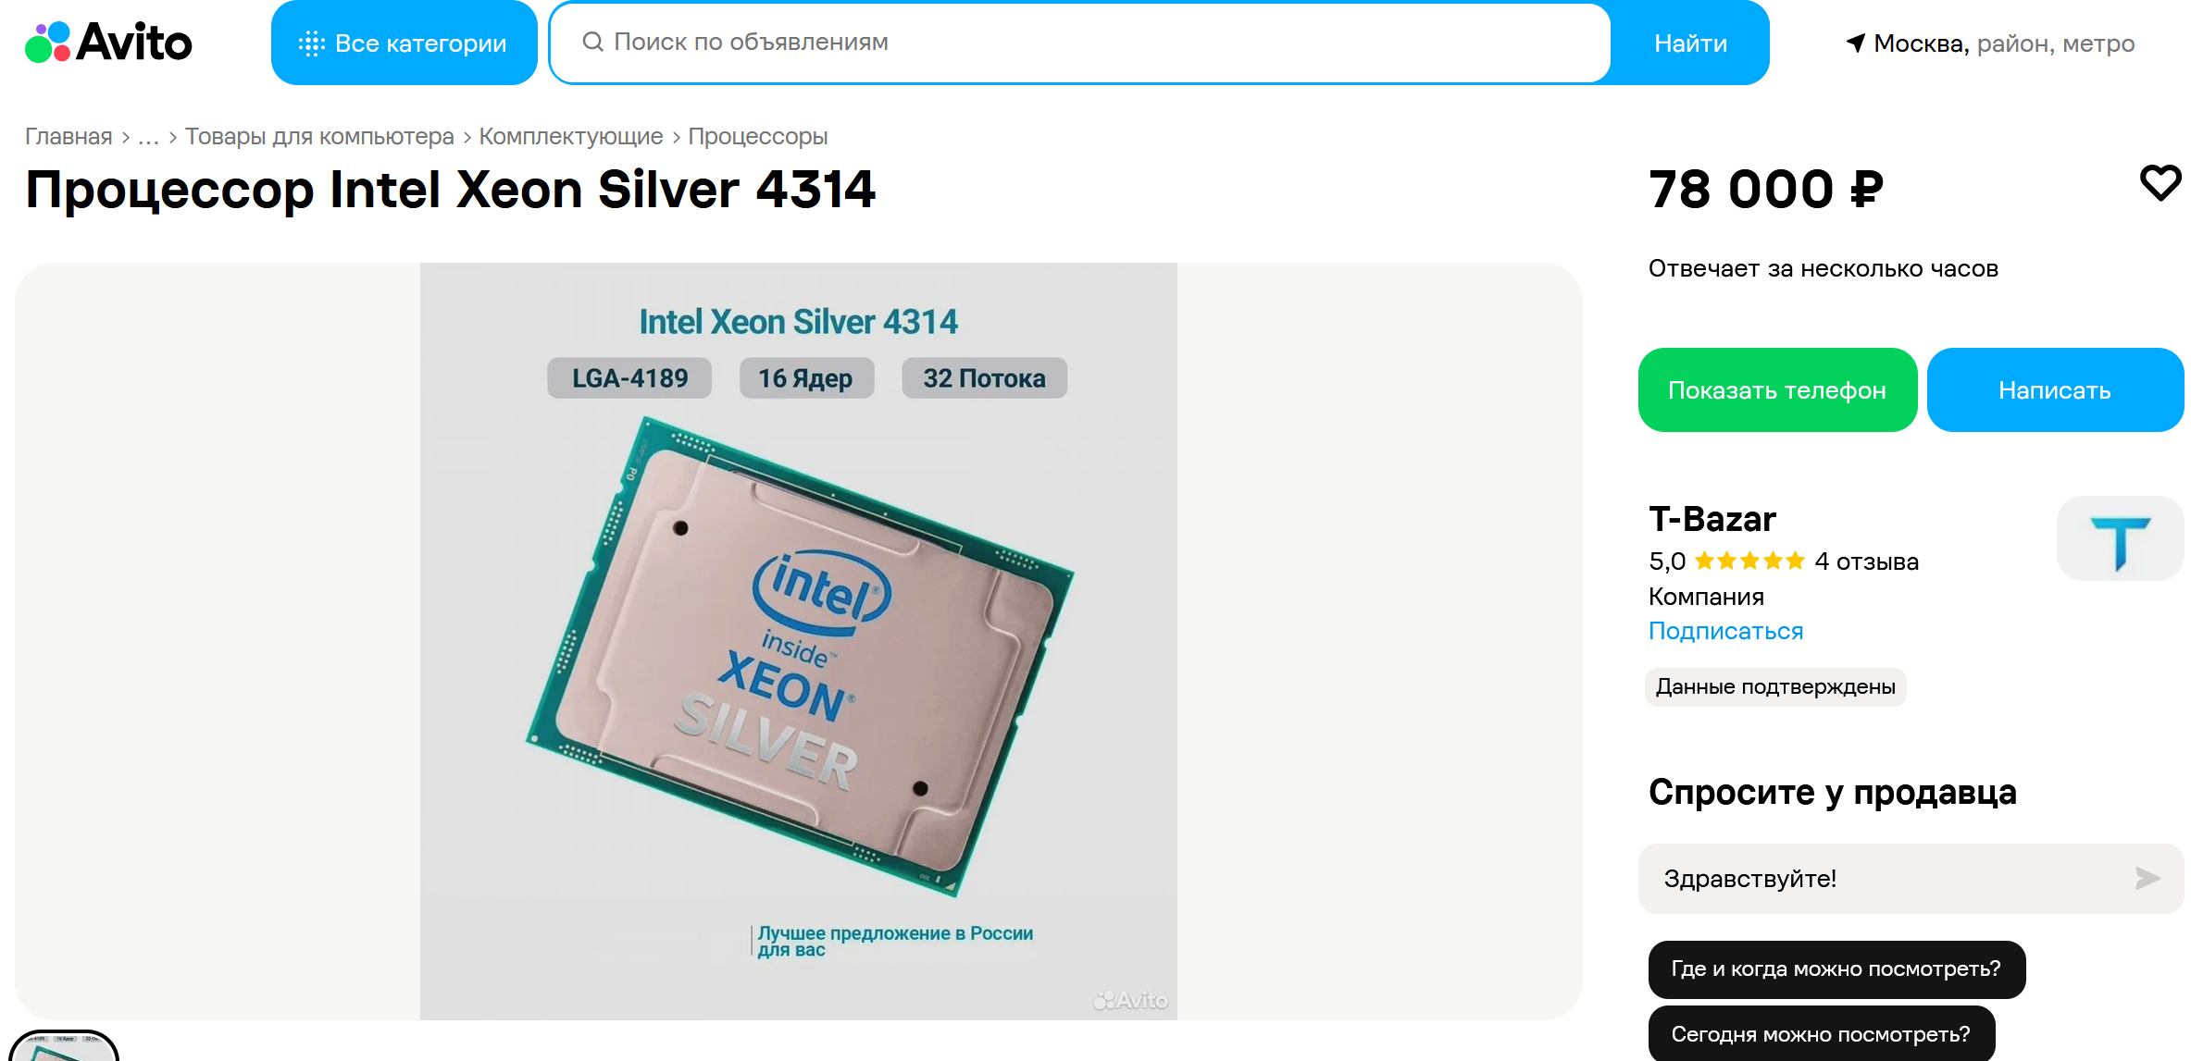
Рисунок А.3. Объявление на Avito с процессором Intel Xeon Silver 4314
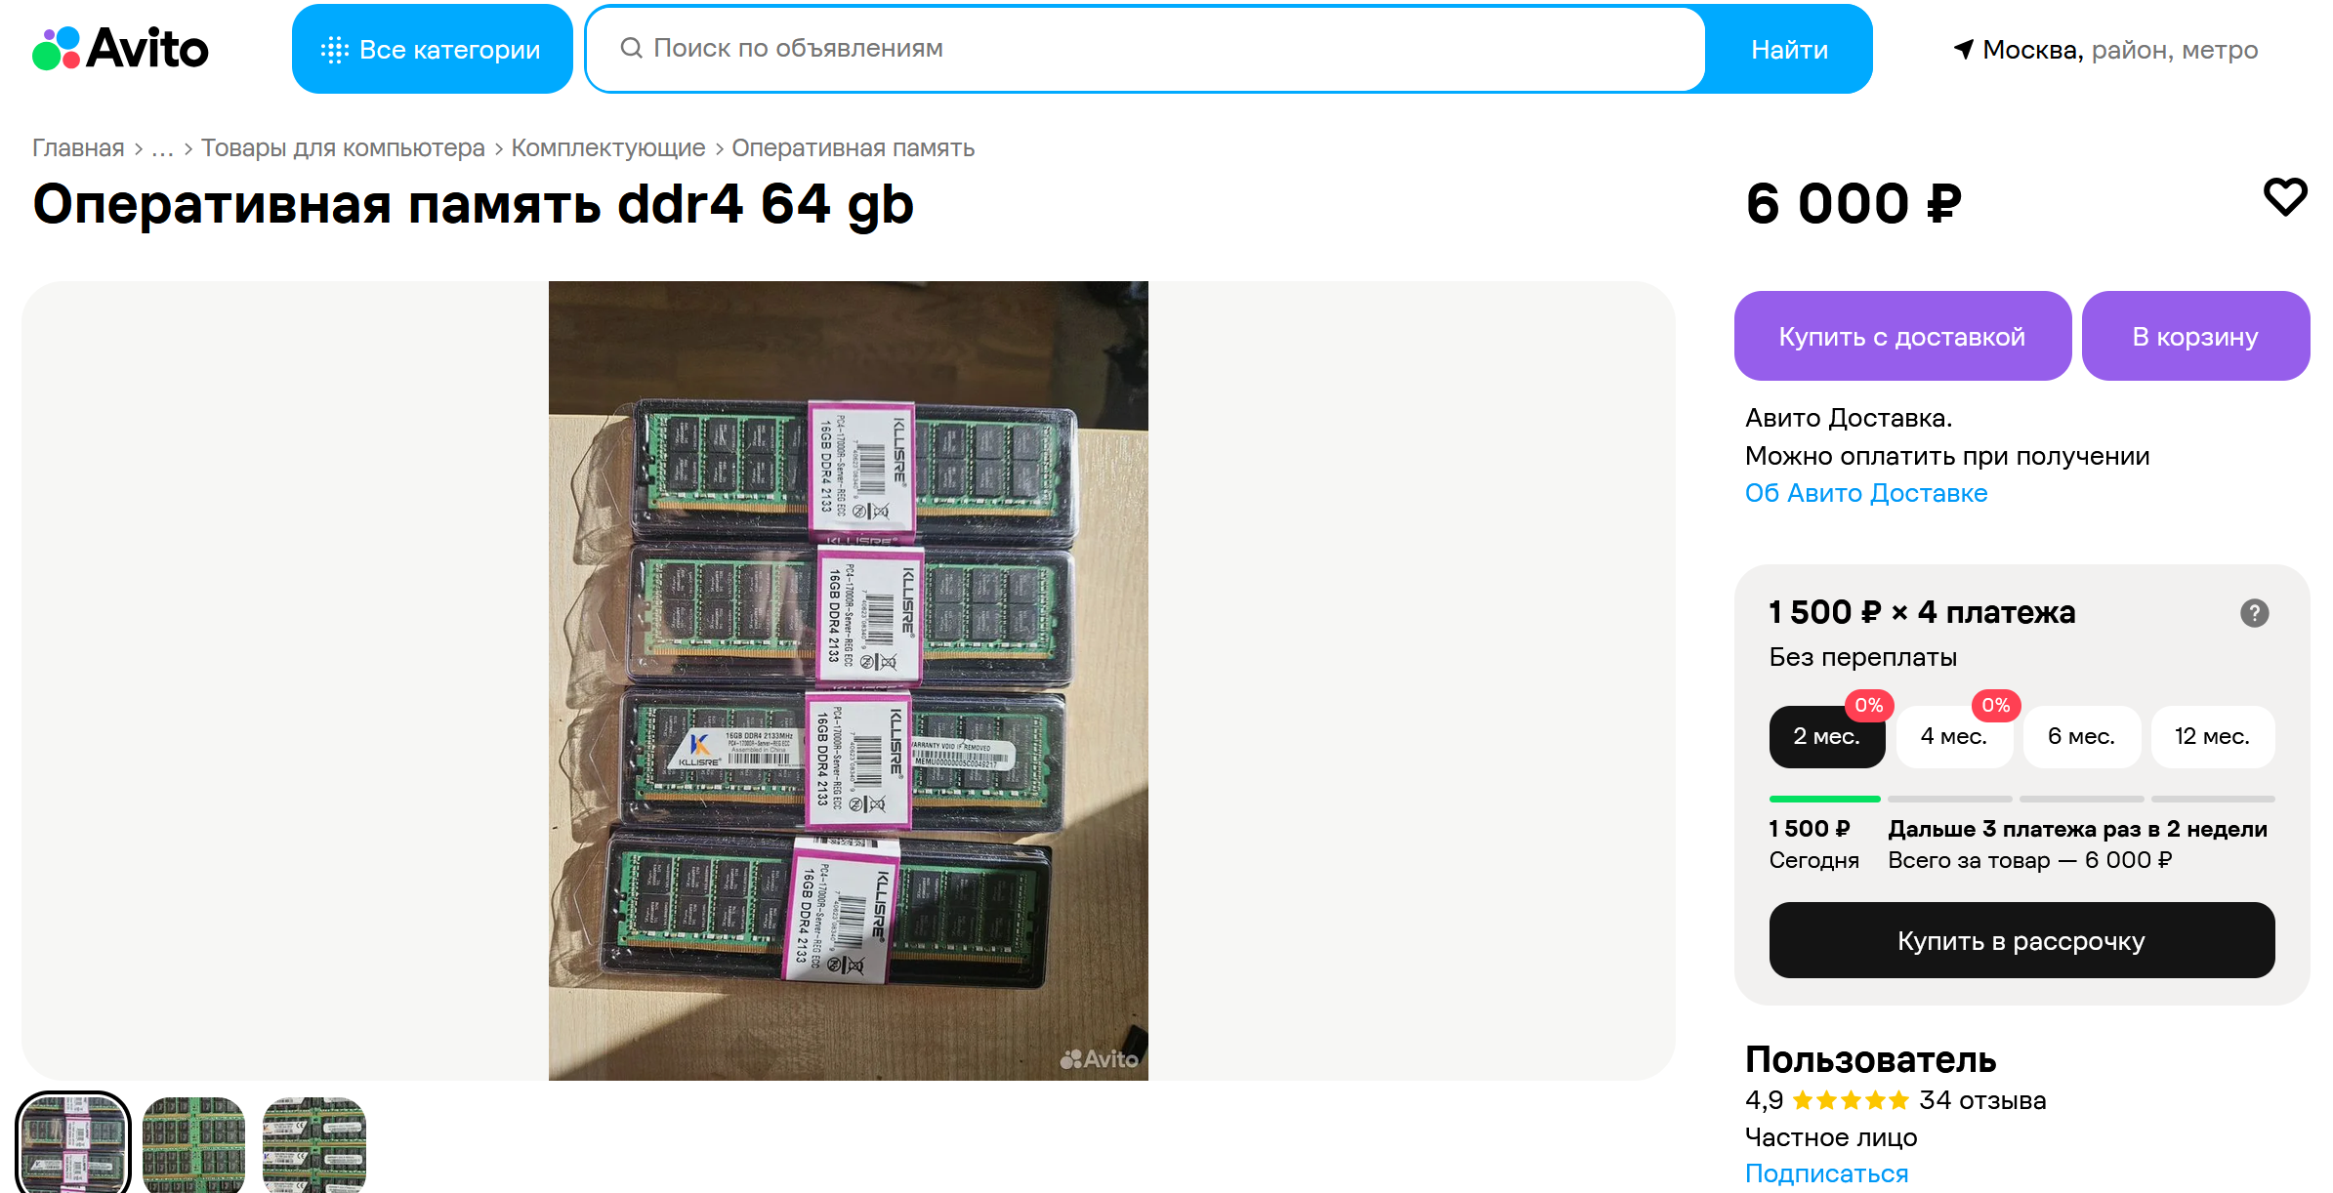
Рисунок А.4. Поиск DDR4 ECC RDIMM 32GB на Avito
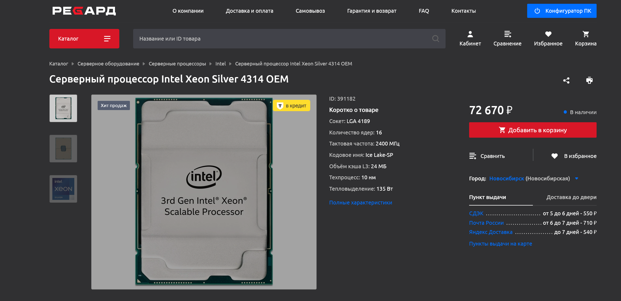
Рисунок А.5. Сравнение цен
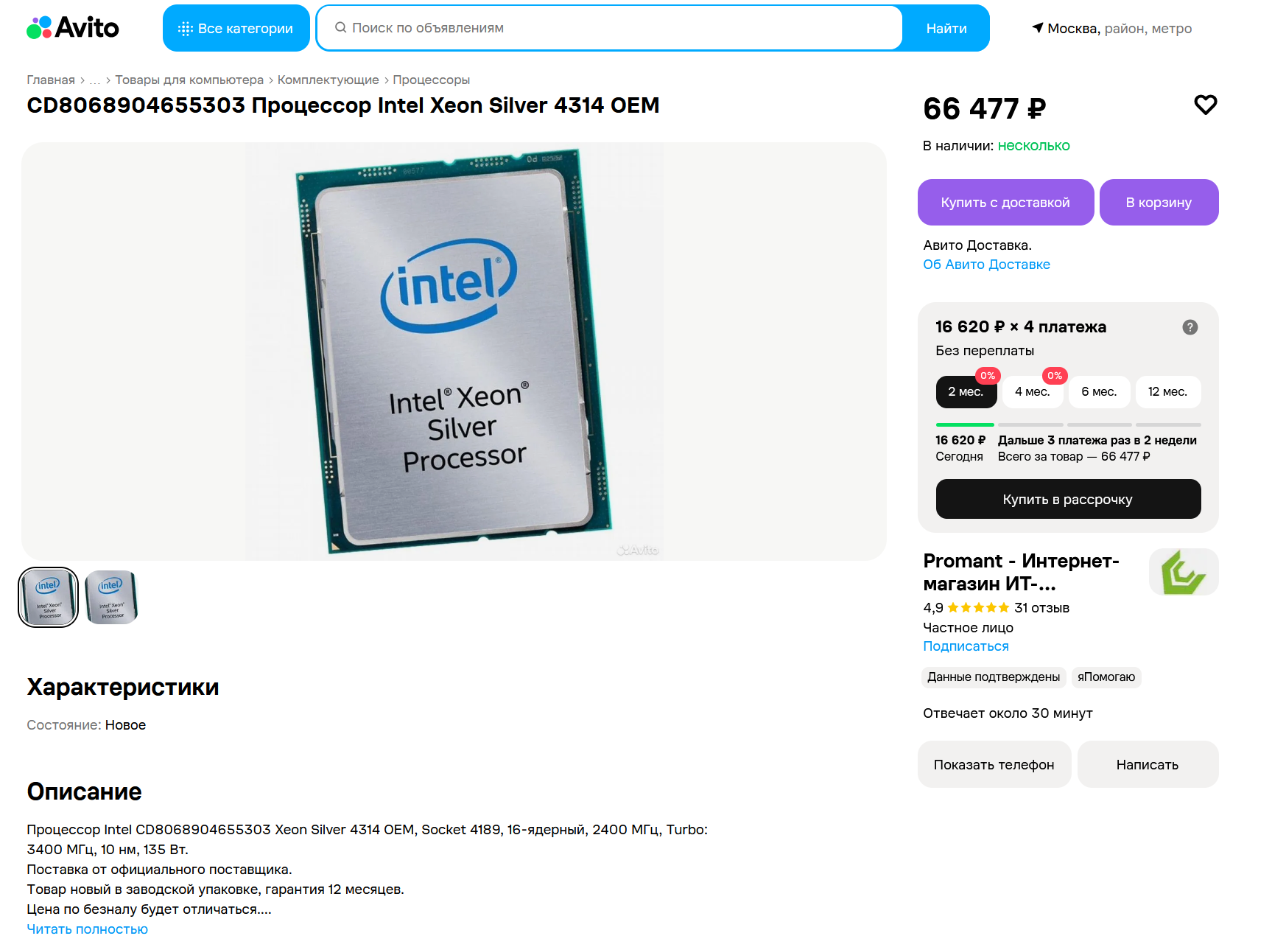
Рисунок А.6. Сравнение цен
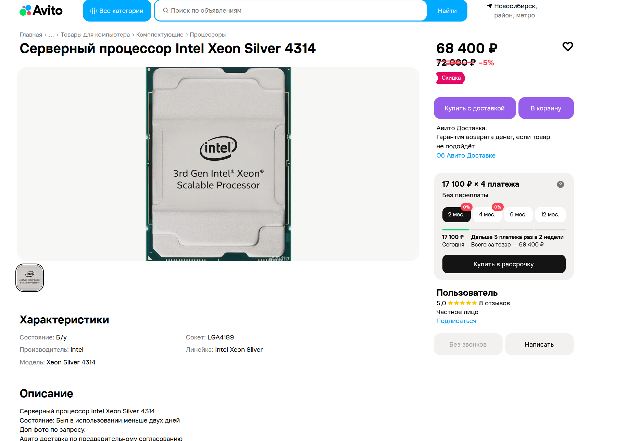
Рисунок А.7. Сравнение цен

